### Défi cycle 1

Nous vous mettons au défi de jouer avec la matière :

***Fabriquer des glaces à l’eau colorées***

**Compétences visées**

* **Echanger et réfléchir avec les autres**
* **Découvrir la fonction de l’écrit**
* **Construire le nombre pour exprimer des quantités**
* **Explorer la matière**: actions variées (transvaser, mélanger…), activités qui conduisent à des mélanges, des dissolutions
* **Pratiquer des démarches d’investigation**
* **Concevoir, créer, réaliser**
* **S’approprier des outils et des méthodes**
* **Pratiquer des langages**
* **Adopter un comportement éthique et responsable**

Attendus de fin de cycle 1

- Communiquer avec les adultes et avec les autres enfants par le langage, en se faisant comprendre.

- S'exprimer dans un langage syntaxiquement correct et précis. Reformuler pour se faire mieux comprendre.

- Pratiquer divers usages du langage oral : raconter, décrire, évoquer, expliquer, questionner, proposer des solutions,

discuter un point de vue.

- Réaliser une collection dont le cardinal est donné. Utiliser le dénombrement pour comparer deux quantités.

- Choisir, utiliser et savoir désigner des outils

**Quelques pistes de travail, éléments de progression**

Séquences préalables à mettre en œuvre :

* Travail sur les différents états de l’eau

Lien avec d’autres disciplines : Activités possibles en parallèle

* Travail en art sur les mélanges de couleurs

**Que dit la science….**

Quelques éclairages scientifiques sur les concepts mis en jeu

<http://cache.media.eduscol.education.fr/file/Matiere/27/0/01-RA16_C3_SCTE_1_apport_prof_la_matiere_635270.pdf>

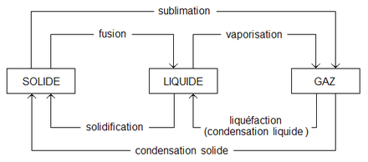

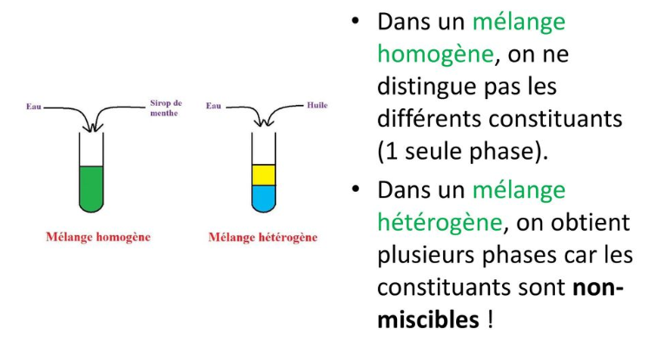

**Ressources : sitographie, bibliographie**

* **Notions-clés sur l’eau**

<http://www.lamap.fr/?Page_Id=6&Element_Id=79&DomainScienceType_Id=11&ThemeType_Id=23>

* **Proposition de séquence LAMAP sur les changements d’états**

<http://www.fondation-lamap.org/fr/histoires-et-changement-detats>

* **Albums de littérature de jeunesse**

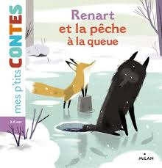 Renart et la pêche à la queue de Paule Battault, éditions Milan

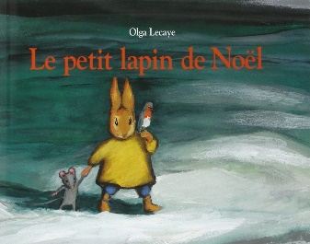 Le petit lapin de Noël de Nadja, Ecole des Loisirs, Lutin poche

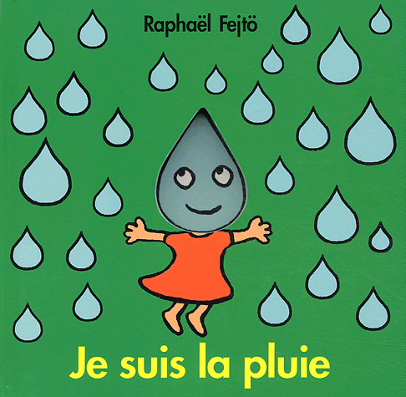 Je suis la pluie de Raphaël Fejtö, Ecole des Loisirs, Loulou et Cie